Documentação Banco de Dados

Modelo Conceitual:

Regra de negócio

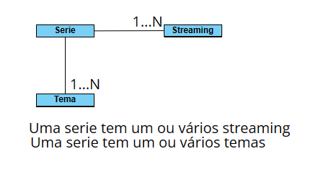

Modelo Lógico:

Diagrama de Classe

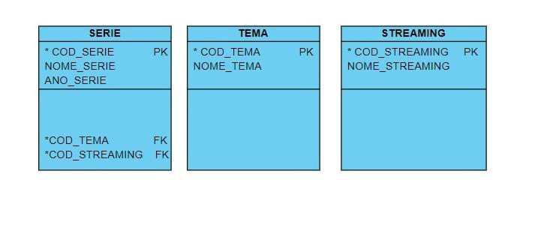

Modelo Físico:

-- criando o banco de dados!!!

CREATE DATABASE projeto;

USE projeto;

-- criando a tabela (tema).

CREATE TABLE tema (

cod_tema INT not null auto_increment PRIMARY KEY,

nome_tema VARCHAR(100) not null);

-- criando a tabela (streaming).

CREATE TABLE streaming (

cod_streaming INT not null primary key,

nome_streaming VARCHAR(100) not null);

-- criando a tabela (serie) que vai receber chaves estrangeiras da tabela (tema) e (streaming).

CREATE TABLE serie (

cod_serie INT not null auto_increment primary key,

nome_serie VARCHAR(100) not null,

ano_serie INT not null,

cod_tema INT not null,

cod_streaming INT not null,

-- recebendo as chaves estrangeiras!!!

FOREIGN KEY (cod_tema) REFERENCES tema(cod_tema),

FOREIGN KEY (cod_streaming) REFERENCES streaming(cod_streaming)

);

Dicionário de Dados:

1. Banco de Dados: projeto
   * Este é o banco de dados principal onde todas as tabelas e dados relacionados ao projeto serão armazenados.
2. Tabela: tema
   * cod_tema (INT, not null, auto_increment, PRIMARY KEY): Este é o código único para cada tema.Do tipo Inteiro. Ele é gerado automaticamente e não pode ser nulo.
   * nome_tema (VARCHAR(100), not null): Este é o nome do tema. Ele é uma string que pode ter até 100 caracteres e não pode ser nulo.
3. Tabela: streaming
   * cod_streaming (INT, not null, primary key): Este é o código único para cada serviço de streaming. Do tipo Inteiro.Ele não pode ser nulo.
   * nome_streaming (VARCHAR(100), not null): Este é o nome do serviço de streaming. Ele é uma string que pode ter até 100 caracteres e não pode ser nulo.
4. Tabela: serie
   * cod_serie (INT, not null, auto_increment, primary key): Este é o código único para cada série.Do tipo Inteiro. Ele é gerado automaticamente e não pode ser nulo.
   * nome_serie (VARCHAR(100), not null): Este é o nome da série. Ele é uma string que pode ter até 100 caracteres e não pode ser nulo.
   * ano_serie (INT, not null): Este é o ano de lançamento da série.Do tipo Inteiro. Ele não pode ser nulo.
   * cod_tema (INT, not null, FOREIGN KEY): Este é o código do tema associado à série.Do tipo inteiro. Ele não pode ser nulo e é uma chave estrangeira que referencia a coluna 'cod_tema' na tabela 'tema'.
   * cod_streaming (INT, not null, FOREIGN KEY): Este é o código do serviço de streaming associado à série. Ele não pode ser nulo e é uma chave estrangeira que referencia a coluna 'cod_streaming' na tabela 'streaming'.

Diagrama de Caso de Uso:

